
工 作 简 报
西北大学中国西部经济发展研究中心

2019年第3期
（总第75期）
2019年9月

目 录
一、主要活动………………………………………1
二、科研成果………………………………………14

主送：教育部社科司
抄送：陕西省教育厅、西北大学主管领导及各处室
西安市长安区学府大道1号 西北大学中国西部经济发展研究中心 710127
Center For Studies Of China Western Economic Development Of Northwest University
No.1 XueFuRoad,Chang an District,xi an, China
Tel:86 - 29 – 88308069 Fax:86 - 29 – 88308069 E - mail:westjj@nwu.edu.cn

一、主要活动
◆《中国经济增长质量发展报告2019》发布会暨经济高质量发展论坛”成功举办
2019年7月5日，由我中心联合西北大学经济管理学院、陕西省宏观经济研究院、陕西省哲学社会科学重点研究基地——陕西宏观经济与经济增长质量协同创新研究中心、陕西高校新型智库——陕西宏观经济与经济增长质量协同创新研究中心、陕西省“三秦学者”创新团队、陕西省外国经济学说研究会共同举办的“《中国经济增长质量发展报告2019》发布会暨经济高质量发展论坛”在西北大学太白校区举办，这是自2009年来出版的第11部经济增长质量报告。
应邀出席会议的相关领导和专家有：陕西省人民政府研究室杨三省主任、陕西省文化和旅游厅厅长任宗哲教授、西安财经大学原校长胡健教授、陕西广播电视台“经济聚焦”总顾问张永虎同志；出席活动的校领导和部门负责人有：西北大学校长郭立宏教授、西北大学副校长王正斌教授、人力资源部李振海部长、西北大学社科处处长马朝琦教授、西北大学高等教育研究中心姚聪莉教授、教师工作部部长曹振纲、西北大学高层次人才办主任陈峰、研究生院副院长徐哲峰教授、西北大学学科处副处长陈京京，出席今天论坛的还有陕西师范大学、西安理工大学、西安财经大学、西安邮电学院以及陕西省社科院等兄弟院校的专家学者，以及《人文杂志》、《陕西师范大学学报》、《统计与信息论坛》、《西北大学学报》等期刊代表，新华社、人民日报、光明日报、中国社会科学报、经济参考报、陕西日报、西部网等各媒体。
会议共分为两个阶段，第一阶段是《中国经济增长质量报告2019》发布会，由中心兼职研究员、西北大学经济管理学院院长吴振磊教授主持，第二阶段是宏观经济与增长质量研讨会，由中心兼职研究员、西北大学经济管理学院副院长师博教授主持。
首先，西北大学校长郭立宏教授进行了开幕式阶段的致辞。 郭校长在讲话中充分肯定了以任保平教授为带头人的科研团队长期坚持“经济增长质量”研究所取得的成果，并指出随着《中国经济增长质量发展报告2019》的出版，西北大学经济增长质量课题组已在十一年的时间里连续完成了十一本经济增长质量系列报告的撰写和出版，2019报告是基于新的历史阶段，通过理论结合实践，围绕经济增长质量进行研究的最新成果，每一年的《中国经济增长质量发展报告》都各具特点，致力于解决阶段性经济增长质量发展中存在的问题与矛盾。经济增长质量团队发布的经济增长质量指数以及高质量发展等相关研究受到学术界的高度关注和广泛认可，西北大学经济管理学院经济增长质量课题组取得的突出成果已成为西北大学的特色和亮点。
随后，西北大学社科处处长马朝琦教授进行致辞，马教授表示任保平教授领衔的团队，躬耕于经济增长质量研究11年，取得了丰硕的研究成果。从2009年到2019年，连续出版11本报告，关注了中国经济增长包容性、结构失衡、创新驱动、新时代、高质量发展等理论和现实热点问题，在经济学研究领域取得极高的学术影响力。发展报告的形成和出版获得了“国家社科基金重大项目”、“国家社科基金成果文库”以及“教育部哲学社会科学发展报告项目”等国家和省部级重大项目的支持。发展报告衍生出的相关论文也在《经济研究》《管理世界》等顶级权威期刊发表，获得了教育部人文社会科学奖优秀成果二等奖、“刘诗白经济学奖“等多项奖励。在服务社会方面，任保平教授及其团队以“经济增长质量”和“经济高质量发展“为核心，为陕西省做决策咨询服务，为服务地方发展，拓展西北大学服务回馈社会作出了重要的贡献。可以说《中国经济增长质量发展报告》已成为西北大学学术品牌之一，不断地为西北大学的经济学研究添薪续力。
教育部“长江学者”、西北大学研究生院院长、教育部人文社科重点研究基地——西北大学中国西部经济发展研究中心主任任保平教授对《中国经济增长质量发展报告2019》进行了发布，介绍了该书主题探讨的是新时代中国经济的高质量发展问题，重点研究以下三类问题，第一是对新时代中国经济高质量发展的内涵与特征、评判体系构建、目标要求以及战略重点等问题进行了深入研究。第二是对新时代中国经济高质量发展中的实体经济、财富指数、供给体系、需求体系、生态环境、效率与动力变革、产业与企业发展、政府治理以及创新驱动等具体问题进行了深入研究。第三是采用微观调研方法对新时代中国经济高质量发展中的人民生活美丽指数、营商环境等问题进行了深入研究。
中心兼职研究员、西北大学经济管理学院钞小静教授发布了西北大学中国经济增长质量指数（QGEI），2019报告中在方法上使用主客观赋权结合的方法，对中国2016年以及2017年的经济增长质量进行了总体评价以及分省的排序与比较，并且对比了各省份经济增长质量与增长数量的不一致性。2016年经济增长质量指数排在前5位的省份是广东、北京、江苏、浙江、上海，排在后5位的省份是内蒙古、甘肃、吉林、新疆、山西，2017年经济增长质量指数排在前5位的地区是广东、北京、江苏、浙江、上海、排在后5位的地区依次是陕西、广西、青海、新疆、宁夏，总体上东部地区的经济增长质量显著优于中西部地区。
中心兼职研究员、西北大学经济管理学院郭晗副教授发布了2000-2017年的中国高质量发展指数，中国高质量发展指数是基于五大发展理念，分别从创新发展、协调发展、绿色发展、开放发展以及共享发展的方面维度进行测度，结果显示，创新发展维度中，从2000-2017年里呈现显著的增长态势，协调发展维度，整体上呈现波动性，且从2012年开始就一直呈现负向发展的状态，绿色发展分项维度中，总体上呈现持续增长的状态，在短期里也表现有波动行为，在开放发展维度里，从2001-2006年中，开放发展水平快速提高，然而在2006以后，呈现出衰退的特征，在共享发展的分项维度中，中国共享发展表现为“V”字形增长。而总体上，中国高质量发展的综合评价指数呈现持续性稳定增长的基本态势。
中心兼职研究员、西北大学经济管理学院副院长师博教授对《经济增长质量论坛》新书进行了发布，西北大学“经济增长质量论坛”由任保平教授创办，西北大学中国西部经济发展研究中心、西北大学经济管理学院数理经济与统计学系以及陕西宏观经济与经济增长质量协同创新中心共同承办，旨在为经济学人才培养和科学研究搭建高端学术交流平台，巩固和提升西北大学经济增长质量研究团队以及理论经济学科的综合科研实力和学术影响力。首期论坛开讲于 2013年10月10日，至今已成功举办68余期，目前，在论坛主讲过的论文已在《经济研究》、《管理世界》、《中国工业经济》、《世界经济》和《数量经济技术经济研究》等权威及核心期刊发表，其学术质量获得学术界的高度认可，并将论坛精选代表性文章结集出版《经济增长质量论坛》，以期能够不断完善教育科研平台建设，从而为新时代高质量发展和西部大开发培养更多高层次经济管理人才。
会议的第二阶段是宏观经济与增长质量研讨会，陕西省人民政府研究室杨三省主任、陕西省文化厅厅长任宗哲教授、西安财经大学原校长胡健教授、西北大学副校长王正斌教授、陕西广播电视台“经济聚焦”总顾问张永虎围绕宏观经济与增长质量研讨会进行了发言和讨论。
《中国经济增长质量发展报告2019—新时代下中国经济的高质量发展》由中国经济出版社出版，以中心主任任保平教授为带头人的经济增长质量课题组从2009年开始并持续进行“经济增长质量”的主题研究，相继出版了11本“中国经济质量报告”，报告主题前瞻、评述客观、内容丰富、数据翔实、报告对政府部门、国内外企业、研究机构、社会公众具有重要的决策参考意义和研究借鉴价值。该系列报告是教育部哲学社会科学发展报告项目、教育部人文社会科学重点研究基地的重点支持项目、陕西省哲学社会科学重点研究基地——陕西宏观经济与增长质量协同创新中心核心建设项目、陕西省宏观经济研究院的建设项目、陕西省优势学科理论经济学建设的成果。该书一共十七章，每章独立成篇，共计22余万字。
截至目前，已有陕西日报、腾讯网、今日头条、中国社会科学报等新闻媒体对此次会议进行了报道。
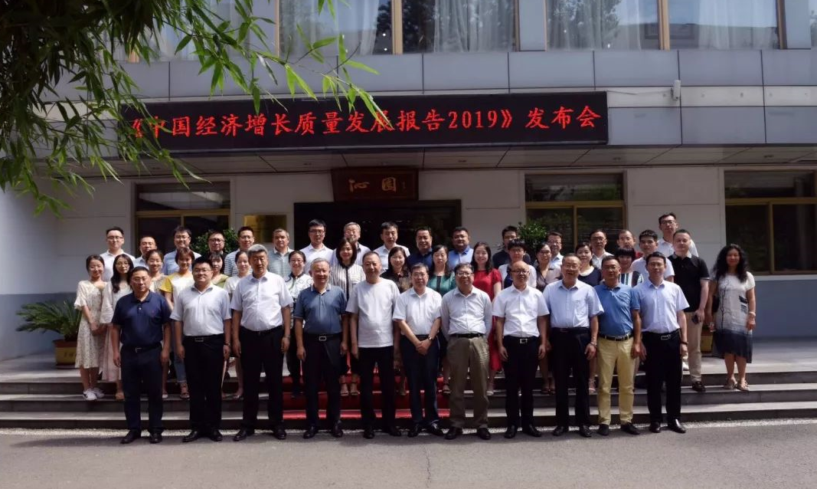
◆中心主任任保平教授参加“中国特色经济学基本问题研究学术研讨会”
南京大学院党委书记洪银兴教授主持了国家社科基金重大项目“中国特色经济学基本问题研究”，中心主任任保平教授作为子课题负责人负责“中国特色发展经济学基本问题研究”部分。课题组2019年6月16——17日在湖北民族大学召开，中心主任任保平教授参加“中国特色经济学基本问题研究学术研讨会”。
研讨会上，各位专家围绕着自己的研究部分进行了交流研讨，中心主任任保平教授做了“新中国70年经济发展的逻辑及发展经济学领域的理论创新”发言。发言中提出新中国70年来我国经济发展的逻辑是多重转型发展，在多重转型发展逻辑下，中国发展经济学在八个领域进行了理论创新。
◆中心主任任保平教授应邀参加中国《资本论》研究会第21届年会
2019年7月13日，由中国《资本论》研究会、四川大学主办，四川大学经济学院、《经济学动态》编辑部承办的中国《资本论》研究会第21届年会在四川大学望江校区文华活动中心举行,会议为期两天。中心主任任保平教授参加此次年会，并在第二天的大会上发言。
著名马克思主义经济学家刘诗白教授、周春教授，中国《资本论》研究会会长林岗，中国社会科学院经济研究所所长黄群慧，中国《资本论》研究会副会长丁任重、丁堡骏、王天义、王振中、张彤玉、杨春学、杨继瑞、赵学增、董小麟、简新华，秘书长胡家勇以及来自中国社会科学院、中央党史和文献研究院、中国人民大学、清华大学、南开大学、武汉大学、南京大学、浙江大学、西北大学、兰州大学、西南财经大学、上海财经大学、四川大学等全国70多所高校、科研院所的220多名专家学者，《人民日报》《光明日报》《经济学动态》《当代经济研究》《学习与探索》《经济纵横》《经济学家》《财经科学》《经济体制改革》《社会科学研究》《四川大学学报》《四川师范大学学报》等权威媒体和学术刊物派员出席。四川大学校党委书记王建国，副校长晏世经出席大会。开幕式由晏世经主持。
本次论坛既是中国《资本论》研究会的年会，在为期两天的会议中，与会专家学者围绕习近平新时代中国特色社会主义思想、《资本论》的当代价值及文本研究、《资本论》与中国经济、新时代改革开放、新时代中国特色社会主义政治经济学学科建设等话题相互交流学术思想、分享研究成果、丰富中国特色社会主义政治经济学理论。
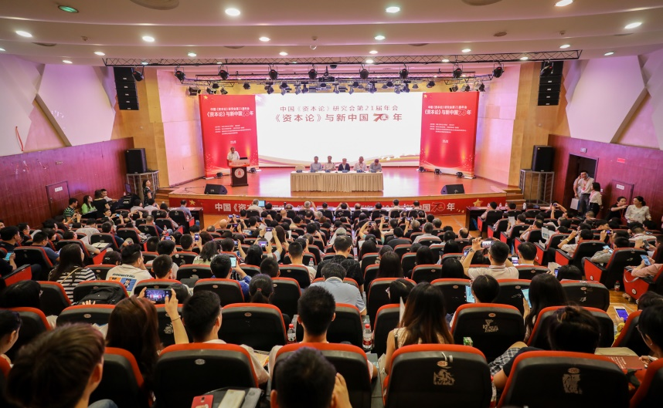
◆中心主任任保平教授应邀出席第六届能源与气候经济论坛
2019年7月26-29日我中心主任任保平教授和师博教授应邀出席第六届能源与气候经济论坛。第六届能源与气候论坛由中国“双法”研究会能源经济与管理研究分会、南京信息工程大学商学院、北京理工大学能源与环境政策研究中心、湖南大学资源与环境管理研究中心、新疆大学经济与管理学院以及新疆大学新疆创新管理研究中心共同主办。本次论坛议题为节能减排的政策选择、市场机制与企业行为。
我中心主任、教育部长江学者任保平教授应邀出席论坛，并主持了第二阶段的邀请报告。我中心研究员师博教授在第三阶段的邀请报告，宣讲了论文“创新有利于雾霾治理么？——来自地级以上城市的经验数据”。
来自华南理工大学、东南大学、山东大学和中国社科院等国内高校和研究机构的100余名学者参加了本次论坛。
◆我中心应邀参加第二十次全国皮书年会
2019年8月8-10日，由中国社会科学院主办、社会科学文献出版社和黑龙江省社会科学院承办的第二十次全国皮书年会在哈尔滨举办。来自中国社会科学院、黑龙江省委、全国哲学社会科学工作办公室、中宣部出版局、社会科学文献出版社、光明日报等媒体、全国各省市社会科学院、皮书编著单位的领导和专家代表500余人参加了本次年会。中心出版的《西部蓝皮书：中国西部发展报告（2018）》中的分报告《新时代西部地区绿色发展》获得第十届“优秀皮书报告奖”二等奖。我中心主任任保平教授和兼职研究员李辉副教授出席年会并分别在大会平行论坛做交流发言。
在《健康中国绿色发展类皮书研创与智库建设》平行论坛上，任保平教授以《深刻理解绿色发展的核心要义与政策取向》为题，指出绿色发展的核心要义是财富理论的创新，强调绿色发展的关键是发展绿色生产力。他提出，绿色发展的政策取向主要有四点：一是要构建绿色生产力的经济体系；二是要构建绿色生产力的社会体系；三是要构建绿色生产力的生态体系；四是要构建绿色生产力的科技创新体系。
在《区域协同发展中的智库使命与影响力打造》平行论坛上，李辉副教授以《推动西部经济升级中的智库影响力》为题，以中心智库建设经验为例，指出要将智库打造为“四个中心”，即政府决策的智力中心、企业发展的咨询中心、学术前沿的研究中心、经济运行的大数据中心，以更好地为政府制订相关政策提供参考，为企业科学决策与管理提供咨询服务。
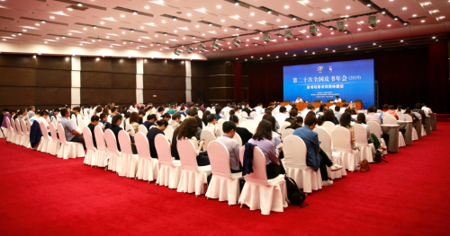
◆中心研究员发表《西部大开发 20 年与新时代西部发展新格局》系列论文
为了纪念西部大开发 20 年，总结西部大开发 20 年来西部经济发展的经验，促进新时代西部大开发新格局的形成，西北大学中国西部经济发展研究中心组织科研人员围绕“西部大开发 20 年与新时代西部发展的新格局”开展研究，相关成果以系列论文的形式发表在《陕西师范大学学报(哲学社会科学版)》2019年第4期。
中心主任、教育部长江学者任保平教授与硕士生张倩合作撰写了《西部大开发 20 年西部地区经济发展的成就、经验与转型》文章通过构建 6 个指标的地区经济发展状况指标体系，对西部大开发实行的 20 年内西部的自身经济发展及东、西部的经济差距变动进行分析，可以发现: 西部大开发对西部地区的经济增长提供了显著的正面作用，但在缩小东西部经济差距方面的成效较不明显。西部大开发 20 年的经验表明: 西部地区的发展需要基础建设奠定发展基础，工业化与城市化共同推动，产业结构调整与加大改革开放力度提供发展动力。进入新时代以来，我国经济由数量型增长逐渐向质量型增长转变，而新一轮的西部大开发要与国家“一带一路”政策相配合，以新发展理念为指导，以高质量发展为目标，在加强对外开放、与外商深入合作的同时，实现西部地区以创新为核心的经济发展转型。
茹少峰教授与硕士生周子锴合作撰写了《西部大开发 20 年的政策净效应与西部地区经济高质量发展-———基于倾向得分匹配—双重差分方法检验》，文章基于 1994—2016 年的省级面板数据，通过构建经济高质量发展指标体系，计算我国各省经济发展质量指数，再运用倾向得分匹配—双重差分方法( PSM-DID) 检验西部大开发战略的政策净效应，可以发现: 总体上西部大开发战略促进了西部地区经济高质量发展，但同时也存在着基础设施建设和投资方向单一，外商投资和创新能力不足等问题。因此，西部大开发战略调整思路应为: 继续加大财政投资，逐步调整投资方向; 淘汰落后产业，改造传统产业，发展优势产业; 加强优惠政策力度，改善西部营商软环境; 加大人才激励机制，加强创新体系建设; 提高环境规制强度，防范污染企业转移。
林建华副教授与硕士生李琳合作撰写了《西部大开发 20 年西部地区绿色发展的历史进程、存在问题与未来路径》。文章指出西部大开发以来，通过一系列措施，西部地区的资源利用效率一直在提高，并且在某些方面提升的幅度超过全国平均水平。在提高资源利用效率方面，西部地区的政策措施取得了明显效果，但粗放的以资源型经济为主的发展方式并未根本转变，经济发展和资源环境之间的矛盾依然突出，生态环境问题依然严峻。为此，西部地区需要总结西部大开发 20 年来的发展道路，在新发展理念指导下，确定未来实现绿色发展的路径。
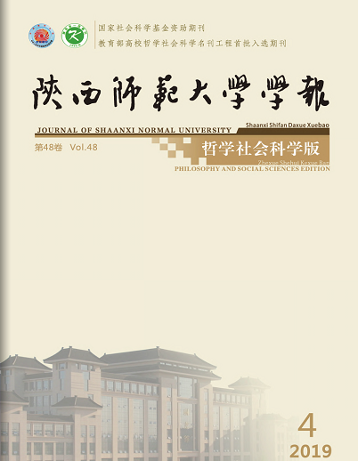
◆中心主任任保平教授申报项目获准2019年度教育部人文社会科学重点研究基地重大项目立项
8月26日，教育部社科司公布了2019年度教育部人文社会科学重点研究基地重大项目立项的通知，经教育部社会科学司组织专家严格评审和面向社会公示，共有60项教育部人文社会科学重点研究基地重大项目获准立项。我中心主任任保平教授申报的《丝绸之路经济带战略背景下西部沿线省区与城市的经济发展绩效评价研究》获得立项，项目编号为：19JJD790007。
◆中心研究员发表《人工智能与高质量发展新动能培育》系列论文
中国经济已由高速增长阶段转向高质量发展阶段，正处于转变发展方式、优化经济结构、转换增长动力的攻关期。为此，西北大学中国西部经济发展研究中心组织研究力量围绕“人工智能与高质量发展新动能培育”，相关成果以系列论文的形式发表在《西北大学学报（哲学社会科学版）》第5期。
中心主任、教育部长江学者任保平教授与博士生宋文月合作撰写了《新一代人工智能和实体经济深度融合促进高质量发展的效应与路径》，提出：促进基础设施建设的转型,构建人工智能与实体经济融合的基础设施。培育产业发展的环境,支持人工智能在工业大数据等重点领域的应用。完善资本市场支撑环境,优化人工智能与实体经济深度融合的金融支持。进一步深化对外开放,充分发挥人工智能对产业升级的促进作用。
师博教授撰写了《人工智能促进新时代中国经济结构转型升级的路径选择》，分析了人工智能作为通用型技术，通过市场规模效应以及与大数据、物联网的有机融合,能够充分释放技术外溢效应，推动中国经济向创新驱动、内涵式发展、协调发展和绿色发展转型。人工智能也能够有效促进传统产业向智能产业升级、传统消费向智能消费和绿色消费升级、物理基础设施投资向数字基础设施升级。
郭晗副教授撰写了《人工智能培育中国经济发展新动能的理论逻辑与实践路径》，从新要素供给、改善传统要素质量、促进全要素生产率提升和促进分工多样化等角度分析了人工智能培育经济发展新动能的理论逻辑。结合人工智能在中国的发展现状和特征,从基础理论研究、产业发展环境、平台支撑和人才基础等方面提出了我国当前人工智能发展的制约因素。最后,从加强基础研究引领创新周期、促进传统产业转型升级和促进新产业成长等角度提出了以人工智能培育我国经济新动能的战略路径,并从人力资本保障、基础设施建设和产业支撑体系等角度提出了相应的政策建议。
高煜教授撰写了《我国经济高质量发展中人工智能与制造业深度融合的智能化模式选择》，分析指出以人工智能与制造业深度融合为手段,推动制造业迈向中高端是制造业高质量发展的关键。其实质是,在智能化时代即将来临的重大历史节点,建立智能化时代制造业发展的智能化模式,推动智能化时代制造业智能化发展。从当前实践的实际发展看,人工智能对于制造业的智能化改变体现在产品智能化、装备智能化、生产智能化、管理智能化、商业应用智能化、产业生态智能化等六个方面。人工智能对于制造业的智能化改变对于提升制造业发展质量的作用主要体现在成本节约、效率提升、价值创造、发展扩散等方面。人工智能对于制造业的智能化改变要求制造业实现全面智能化发展模式,包括智能化生产管理模式、智能化生产运营模式、智能化组织管理模式、智能化商业模式、智能化企业竞争模式等。中国人工智能与制造业的深度融合现实悖论主要原因在于制造业智能化模式系统构建约束、转换成本约束、双期叠加约束等。
中国西部经济发展研究中心作为教育部人文社会科学百所重点研究基地之一，2017年中心入选中国首批CTTI核心智库。本次中心组织研究力量，分析人工智能与高质量发展新动能培育，是以科学研究服务社会、打造高质量智库平台的具体体现。
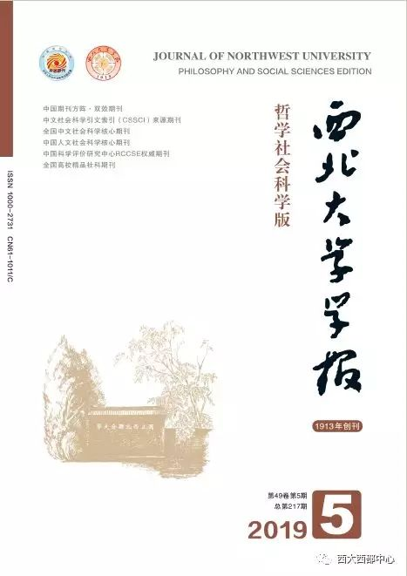
◆中心主任任保平教授论文入选中央网信办与求是杂志社联合组织策划的“中国稳健前行”系列理论文章
新中国成立70年来，在中国共产党的坚强领导下，我国经济社会发展经历了不平凡的伟大历程，取得了举世瞩目的辉煌成就，“中国号”巨轮乘风破浪，向着民族复兴的伟大目标稳健前行。为充分展现中国特色社会主义制度所带来的政治稳定、经济发展、文化繁荣、社会和谐、生态良好、人民幸福的巨大优势，中央网信办与求是杂志社联合组织策划“中国稳健前行”系列理论文章，邀请思想理论界专家学者进行深入阐述，中心主任任保平教授撰写的《以新发展理念引领我国经济高质量发展》作为系列理论文章的第六篇，全文于8月23日发表在求是网，并被多家媒体转载。
文章阐述，中国特色社会主义进入了新时代，我国经济发展也进入了新时代，基本特征就是我国经济已由高速增长阶段转向高质量发展阶段。高质量发展就是能够很好满足人民日益增长的美好生活需要的发展，是体现新发展理念的发展，是创新成为第一动力、协调成为内生特点、绿色成为普遍形态、开放成为必由之路、共享成为根本目的的发展。在新中国成立70年和改革开放40多年发展成就的基础上，特别在新时代取得历史性成就、发生历史性变革的基础上，中国经济沿着高质量发展的轨道，乘风破浪、阔步前行，不断取得新的成就。
◆《新时代下强起来的中国特色社会主义政治经济学研究》出版
近日，我中心何爱平教授和师博教授等合作撰写的《新时代下强起来的中国特色社会主义政治经济学研究》在中国经济出版社出版。该书分为重大理论问题和重大实践问题两篇17章内容，共35万字。
该书在系统总结中国特色社会主义政治经济学发展不同历史阶段的时代特征及取得的理论成果的基础上，重点研究了新时代下强起来的中国特色社会主义政治经济学的重大理论与实践问题。理论篇探讨了中国特色社会主义政治经济学构建的理论逻辑、基本原则及理论特征，论证了中国特色社会主义政治经济学的研究对象、中国智慧以及话语体系构建、新时代社会主要矛盾的演变等基本理论问题；实践篇以新时代中国特色社会主义发展问题为核心，研究了中国经济中高速增长、新常态特征、经济发展阶段、经济发展战略的历史演进与时代创新、中国特色扶贫开发道路及新型城镇化等重要实践问题。
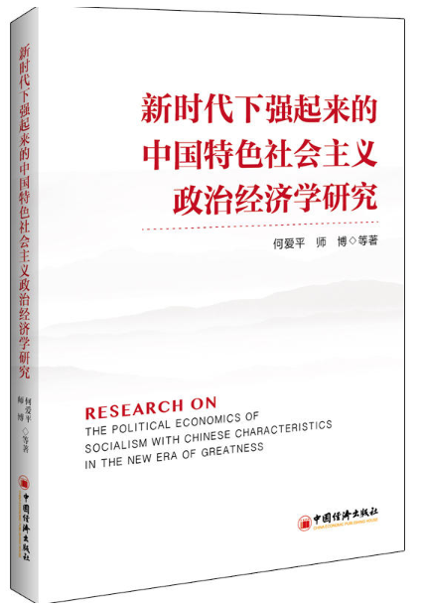

二、科研成果
◆中心研究员发表的论文
●李梦欣、任保平：《新时代西部地区经济新动能培育的框架、现状与路径》，《西部论坛》，2019年第4期。
●任保平：《人工智能与高质量发展新动能的培育》，《西北大学学报》，2019年第5期。
●任保平：《以工业化逻辑构建现代化经济体系》，《中国社会科学报》，2019年8月23日，第4版。
●任保平：《供给侧改革是高质量发展的主线和抓手》，《经济参考报》，2019年8月21日，第5版。
●郭立宏、任保平：《以“三个经济”引领高质量发展》，《陕西日报》，2019年8月16日，第6版。
●任保平：《从数量追赶走向质量超越》，《经济日报》，2019年8月8日，第10版。
●任保平：《构建高质量发展的六大战略支撑》，《经济参考报》，2019年7月31日，第7版。
●任保平、张星星：《新中国70年工业化发展进程的演进及其未来趋势》，《西安财经学院学报》，2019年第5期。
●任保平、何苗：《十九大以来关于我国经济高质量发展若干研究观点的述评》，《渭南师范大学学报》，2019年第6期。
●任保平：《新时代我国制造业高质量发展需要坚持的六大战略》，《人文杂志》2019年第7期。
●任保平、宋雪纯：《新中国70年经济发展战略的历史演变及其转型》，《黑龙江社会科学》，2019年第4期。
●任保平、赵通：《高质量发展的核心要义与政策取向》，《红旗文摘》，2019年第13期。
●朱楠、任保平：《中国公共服务质量评价及空间格局差异研究》，《统计与信息论坛》，2019年第7期。
●任保平：《抓落实，重在解决难题》，《金昌日报》，2019年7月4日，第一版。
●王竹君、任保平：《中国高质量发展中效率变革的制约因素与路径分析》，《财经问题研究》，2019年第6期
●张春鹏、徐璋勇：《市场竞争:“拦路虎”还是“助推剂”——技术异质性企业“脱实向虚”的证据》，《财经科学》，2019年第8期。
●徐璋勇、葛鹏飞：《国家区域发展战略与资本错配——基于西部大开发的准自然实验》，《产业经济研究》，2019年第4期。
●王晨佳：《文化因素影响及促进“一带一路”建设国际分工研究》，《西北大学学报》，2019年第4期。
●程锐、马莉莉：《市场化改革、金融发展与企业家精神》，《北京工商大学学报》，2019年第4期。

